**ĐẠI HỌC QUỐC GIA TP.HỒ CHÍ MINH**

TRƯỜNG ĐẠI HỌC BÁCH KHOA

KHOA ĐIỆN – ĐIỆN TỬ

**BỘ MÔN ĐIỆN TỬ**

---------------o0o---------------



**ĐỒ ÁN MÔN HỌC 1**

**TÌM HIỂU BEAGLEBONE BLACK**

**GVHD: ThS Bùi Quốc Bảo**

**SVTH: Tạ Lục Gia Hoàng**

**MSSV: 41201241**

**TP. HỒ CHÍ MINH, THÁNG 6 NĂM 2016**

ĐẠI HỌC QUỐC GIA TP.HỒ CHÍ MINH CỘNG HÒA XÃ HỘI CHỦ NGHĨA VIỆT NAM

TRƯỜNG ĐẠI HỌC BÁCH KHOA Độc lập – Tự do – Hạnh phúc.

-----✩----- -----✩-----

Số: ______ /BKĐT

Khoa: **Điện – Điện tử**

Bộ Môn: **Điện Tử**

N**HIỆM VỤ ĐỒ ÁN MÔN HỌC 1**

1. HỌ VÀ TÊN : TẠ LỤC GIA HOÀNG MSSV: 41201241

1. NGÀNH: **ĐIỆN TỬ - VIỄN THÔNG** LỚP : DD12DV01
2. Đề tài: TÌM HIỂU BEAGLEBONE BLACK
3. Nhiệm vụ:

* Tìm hiểu BeagleBoard Black
* Làm quen với HĐH Ubuntu Linux
* Tạo ứng dụng đơn giản cho BeagleBoard Black

.............................................................................................................................................

.............................................................................................................................................

.............................................................................................................................................

1. Ngày giao nhiệm vụ luận văn: 29/1/2016
2. Ngày hoàn thành nhiệm vụ: 3/6/2016
3. Họ và tên người hướng dẫn: Phần hướng dẫn

................................................................. .....................................

................................................................. .....................................

Nội dung và yêu cầu ĐAMH1 đã được thông qua Bộ Môn.

*Tp.HCM, ngày…... tháng….. năm 20*

**CHỦ NHIỆM BỘ MÔN NGƯỜI HƯỚNG DẪN CHÍNH**

**PHẦN DÀNH CHO KHOA, BỘ MÔN:**

Người duyệt (chấm sơ bộ):.......................

Đơn vị:......................................................

Ngày bảo vệ : ...........................................

Điểm tổng kết: .........................................

Nơi lưu trữ : ...............................

***LỜI CẢM ƠN***

***Xin chân thành cảm ơn ThS. Bùi Quốc Bảo (Bộ môn Điện tử, Khoa Điện-Điện tử, Trường Đại học Bách Khoa – Đại học Quốc gia TP Hồ Chí Minh) , các anh ở Vườn Ươm Doanh Nghiệp – Trường Đại học Bách Khoa – Đại học Quốc gia TP Hồ Chí Minh) đã tận tình giúp đỡ, hướng dẫn em hoàn thành tốt đề tài.***

*Tp. Hồ Chí Minh, ngày 03 tháng 06 năm 2016 .*

**Sinh viên**

**TẠ LỤC GIA HOÀNG**

**MỤC LỤC**

1. BEAGLEBONE BLACK 3

1.1 BeagleBone Black là gì? 3

1.2 Quá trình phát triển board 4

1.3 Kết nối với BeagleBone Black 4

1.4 Cấu hình Desktop tiêu chuẩn 4

1.5 Sơ đồ khối 5

1.6 Các dạng Boot 6

1.7 Cổng USB1 Host 6

1.8 Cấp nguồn 6

1.9 Cài đặt hệ điều hành cho BeagleBoard Black 7

2. ỨNG DỤNG TRUYỀN STREAMING VIDEO 7

2.1 Tổng quan 7

2.2 Cấu hình phần cứng 7

2.3 Cấu hình phần mềm 8

2.4 Cách thực hiện: 8

3. KẾT LUẬN VÀ HƯỚNG PHÁT TRIỂN 11

3.1 Kết luận 11

3.2 Hướng phát triển 11

4. TÀI LIỆU THAM KHẢO 12

DANH SÁCH HÌNH MINH HỌA

Hình 1. Mạch BeagleBoard Black 1

Hình 2: Kết nối BeagleBone trực tiếp với laptop 2

Hình 3: Cấu hình Desktop chuẩn 3

Hình 3: Cấu hình Desktop chuẩn 3

Hình 4: Sơ đồ khối của BeagleBoard Black 3

Hình 5: Đăng nhập vào BeagleBone Black 5

Hình 6: Nội dung folder boneCV 9

Hình 7: Copy cấu hình SDP 9

Hình 8: Kết quả truyền bằng RTP 10

Hình 9: File capture thực hiện việc truyền stream video bằng UDP 10

Hình 10: Chọn địa chỉ đến trong VLC Media Player 10

Hình 11: Kết quả truyền bằng UDP 11

# BEAGLEBONE BLACK

## BeagleBone Black là gì?

BeagleBone Black là một máy tính thu nhỏ (minicomputer) có kích thước 8.6x5.3 cm , giá thành thấp. có khả năng boot hệ điều hành Linux trong 10 giây.

**Vi xử lý:** AM335x 1GHz ARM Cortex A8

512MB DDR3 RAM

4GB 8-bit eMMC on-board flash storage

3D graphics accelerator

2x PRU 32-bit microcontrollers

**Cổng kết nối:**

USB client for power & communications

host

Ethernet

HDMI

2x 46 pin headers

**Hệ điều hành hỗ trợ:** Debian, Android, Ubuntu, Angstrom Linux

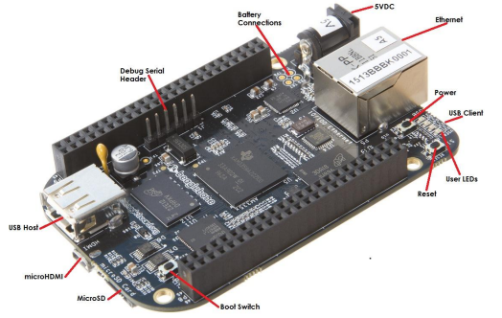

*Hình 1. Mạch BeagleBoard Black*

## Quá trình phát triển board

Rev A5A (8/1/2013) phiên bản đầu tiên được sản xuất.

Rev A5B (20/5/2013) giảm độ sáng LED bằng việc thay điện trở từ 820ohms thành 4.75 K ohms

Rev A5C (16/6/2013)

Rev A6 (9/8/2013)

Rev A6A (17/12/2013) bổ sung kết nối 32KHz OSC_GND , thay tụ C106 thành 1uF, C25 2.2uF, đổi PCB

Rev B (20/1/2014) đổi thành bộ xử lý AM3358BZCZ100

Rev C (21/3/2014) tăng eMMC từ 2GB lên 4GB

## Kết nối với BeagleBone Black

Kết nối trực tiếp với PC hoặc Laptop: sử dụng cable chuyển miniUSB sang USB Type A để kết nối. Board được truy cập như một USB lưu trữ hoặc thông qua trình duyệt web trên PC như FireFox hoặc Chrome, không dùng Internet Explorer. PC sẽ cấp nguồn cho board. Tuy nhiên một nguồn ngoài 5VDC vẫn tốt hơn

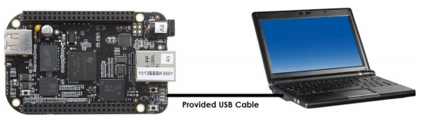

*Hình 2: Kết nối BeagleBone trực tiếp với laptop*

## Cấu hình Desktop tiêu chuẩn

Ở cấu hình này Board làm việc như một máy tính để bàn. Cách kết nối như sau:

* 5VDC 1A power supply
* HDMI monitor or DVI-D monitor
* USB wireless keyboard and mouse combo
* USB HUB (optional)
* Ethernet Cable

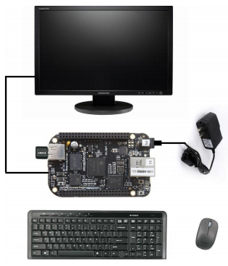

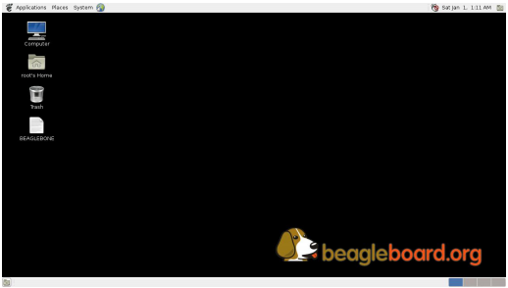

*Hình 3: Cấu hình Desktop chuẩn*

## Sơ đồ khối

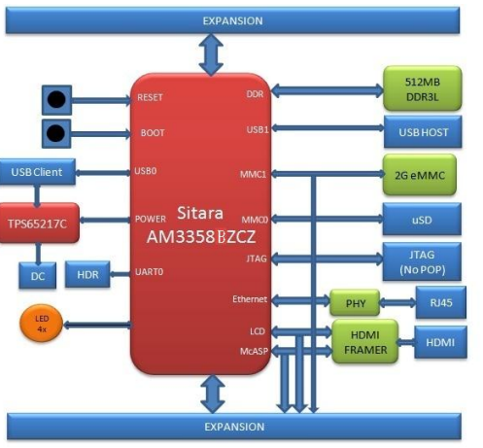

*Hình 4: Sơ đồ khối của BeagleBoard Black*

Bộ xử lý: từ RevB đã chuyển sang Sitara AM3358BZCZ100

Bô nhớ: có 3 bộ nhớ trên mạch và 1 bộ nhớ ngoài

* **512MB** **DDR3L**
* **4KB EEPROM** chứ thông tin board bao gồm tên board, số serial, thông tin phiên bản. Được thiết kế với mục đích giảm giá thành so với mạch BeagleBone gốc.
* **4GB Embedded MMC (eMMC)** kết nối đến cổng MMC1 của processor, cho phép truy cập 8 bit. Mặc định chế độ boot là MMC1, tuy nhiên có thể đổi thành MMC0, boot từ SD card
* **MicroSD card**: bộ nhớ ngoài có thể dùng cho việc boot hoặc lưu trữ.

## Các dạng Boot

* **eMMC Boot** (mặc định) có thời gian boot nhanh nhất
* **SD** **Boot** chế độ boot này có thể nạp chồng lên eMMC và có thể dùng để lập trình eMMC khi dùng ở nhà máy sản xuất hoặc update.
* **Serial** **Boot** sử dụng cổng nối tiếp để tải phần mềm trực tiếp. Cần hỗ trợ cable chuyển USB sang cổng nối tiếp.
* **USB Boot** trực tiếp qua cổng USB

Sử dụng nút nhấn Boot Switch khi boot:

Đè nút Boot khi cấp nguồn, nếu có gắn microSD card, board sẽ boot từ microSD card, nếu không có microSD card, sẽ chuyển qua kiểm tra và boot từ cổng USB host, cổng USB client, cổng nối tiếp.

Không đè nút Boot, board sẽ thử boot từ eMMC, nếu rỗng, chuyển qua sang boot microSD card, cổng nối tiếp và cổng USB.

## Cổng USB1 Host

Trên board có một cổng USB loại A cái, hỗ trợ LS/FS/HS Host kết nối với USB1 trên processor. Cổng này có thể cấp nguồn điều khiển bật/tắt lên đến 500mA và 5V đủ cấp nguồn cho các thiết bị USB công suất thấp từ 50 đến 100mA.

## Cấp nguồn

4 cách cấp nguồn:

* Một cổng từ PC qua kết nối USB.
* Một cổng cấp nguồn ngoài 5VDC +/-2.5V, 1A.
* Một cổng cấp nguồn từ USB host.
* Các chân ngoại vi.

Khi cấp cả 2 nguồn 5VDC và USB, IC quản lý nguồn TPS65217C sẽ tự động chuyển sang nguồn 5VDC.

## Cài đặt hệ điều hành cho BeagleBoard Black

* Tải file ảnh hệ điều hành (HĐH) từ trang web <https://beagleboard.org/latest-images>.
* File tải về có định dạng mở rộng .img.xz .
* Sử dụng phần mềm 7-zip giải nén thành file .img.
* Sử dụng phần mềm Win32 Disk Imager hoặc Image Writer for Windows để chép file .img lên microSD card ( > 4GB ).
* Cắm microSD card vào board, cấp nguồn đồng thời giữ nút Boot trong vài giây rồi buông ra để tiến hành boot từ microSD card.
* Quá trình boot hoàn tất khi cả 4 đèn LED trên board cùng sáng.

Lưu ý: các phiên bản file ảnh sau này mặc định quá trình boot luôn từ microSD card để tránh việc người dùng vô ý ghi đè lên eMMC. Để chuyển ảnh vào eMMC, thay đổi file /boot/uEnv.txt trong HĐH trên nền Linux và xóa kí tự ‘#’ ở dòng ‘cmdline=init=/opt/scripts/tools/eMMC/init-eMMC-flasher-v3.sh'

# ỨNG DỤNG TRUYỀN STREAMING VIDEO

## Tổng quan

Ở phần này sẽ hướng dẫn người đọc cách làm một ứng dụng truyền dữ liệu liên tục từ một webcam kết nối với beaglebone black đến một laptop. Hướng dẫn này dựa trên các bài viết của tác giả Derek Molloy, người đọc có thể tham khảo thêm tại trang web này http://derekmolloy.ie/beaglebone/

## Cấu hình phần cứng

* Tài liệu này sử dụng webcam Logitech C920 vì có hỗ trợ 2 chức năng nén ảnh H264 và MJPEG rất tiện dụng.
* Một Beaglebone Black kết nối với webcam Logitech C920.
* Một Laptop.
* Laptop và Beaglebone Black đều kết nối chung một mạng LAN.

## Cấu hình phần mềm

**Laptop** :

* HĐH Windows hoặc Linux (vd: Ubuntu). Nên dùng Linux vì hỗ trợ tốt cho môi trường làm việc bằng dòng lệnh (command line), đối với Windows có thể dùng phần mềm puTTy.exe thay thế.
* Một phần mềm hỗ trợ xem streaming video (vd: VLC Media Player).

**BeagleBone** **Black**:

* Sử dụng HĐH Debian Linux (có thể dùng HĐH khác).
* Phần mềm xử lý video trên linux như v4l2 (Video4Linux).

## Cách thực hiện:

Giả sử IP BeagleBone: 192.168.1.104 và IP Laptop: 192.168.1.100

Kết nối với BeagleBoard Black: trên laptop sử dụng terminal kết nối với board thông qua mạng LAN bằng lệnh

*ssh root@beaglebone.local*

Mặc định tên đăng nhập (login) là root, password là khoảng trắng (blank).

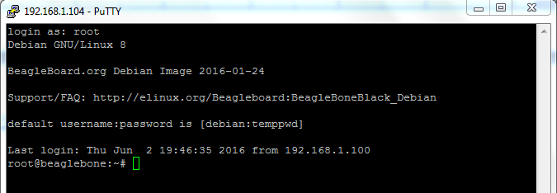

*Hình 5: Đăng nhập vào BeagleBone Black*

Tải mã nguồn:

*git clone git://github.com/derekmolly/boneCV*

Vào folder boneCV để xem nội dung:

*cd boneCV/*

*ls*

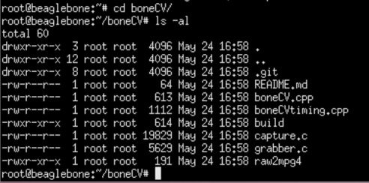

*Hình 6: nội dung folder boneCV*

Chạy file **build** để biên dịch mã nguồn

*./build* hoặc lệnh *gcc -O2 -Wall `pkg-config --flags --libs libv4l2` capture.c -o capture*

Sau khi biên dịch ta được file thực thi **capture**.

Cấu hình camera kích thước khung 1920x1080, định dạng nén ảnh H264

*v4l2-ctl --set-fmt-video=width=1920,height=1080,pixelformat=1*

**Truyền video bằng giao thức RTP**

*./capture -F -o -c0|avconv -re -i - -vcodec copy -f rtp rtp://192.168.1.100:1234/*

192.168.1.100 là IP của laptop .

Giao thức RTP cần phải có file SDP hỗ trợ ở điểm đến. Bấm Ctrl+C để tắt quá trình truyền. Dùng lệnh echo để copy thông tin SDP vào một file .sdp và chạy lại file capture.

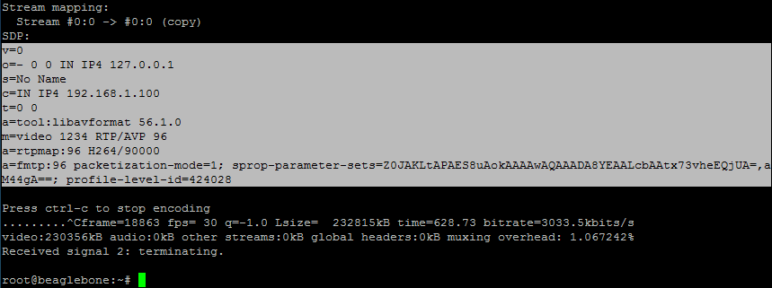

*Hình 7: copy cấu hình SDP*

*echo “<nội dung SDP đã copy>” > BeagleboneRTPStream.sdp*

*./capture -F -o -c0|avconv -re -i - -vcodec copy -f rtp rtp://192.168.1.100:1234/*

gởi file **BeagleboneRTPStream.sdp**đến laptop bằng FTP (Windows) hoặc SFTP (Linux)

Bây giờ ta đã có thể truyền stream video về laptop. Trên laptop chạy phần mềm VLC Media Player và chọn File **BeagleboneRTPStream.sdp** để xem stream video .

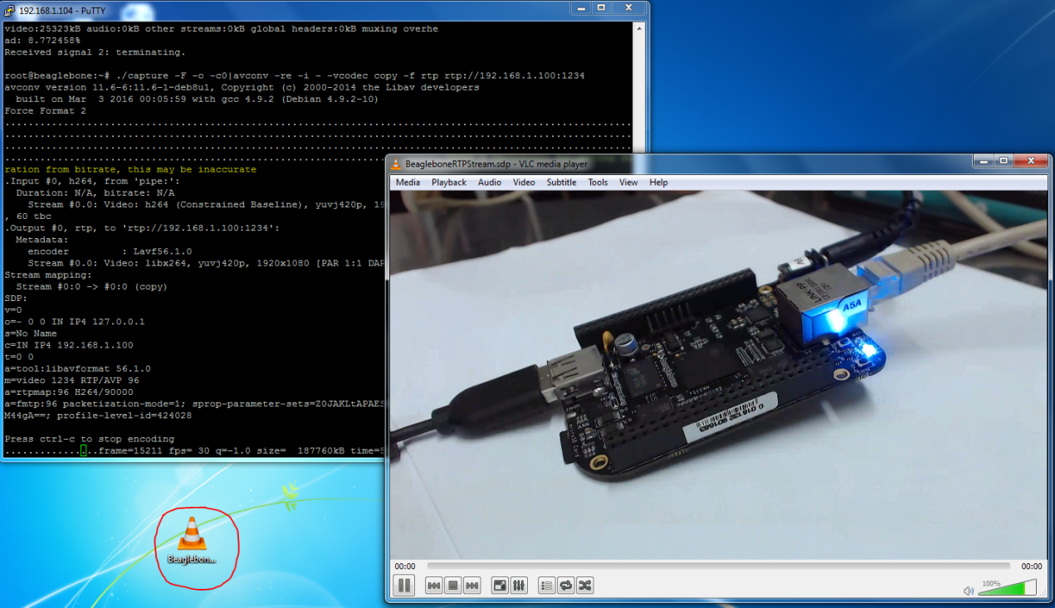

*Hình 8: Kết quả truyền bằng RTP*

**Truyền video bằng giao thức UDP**

UDP gồm 2 kiểu, Unicast và Multicast. UDP rất giống với RTP nhưng không cần file SDP cấu hình bên client mà chỉ cần địa chỉ đến của bên nhận (client). UDP Multicast cho phép nhiều client truy cập để xem video stream.

*./capture -F -o -c0|avconv -re -i - -vcodec copy -f mpegts udp://192.168.1.100:1234/*

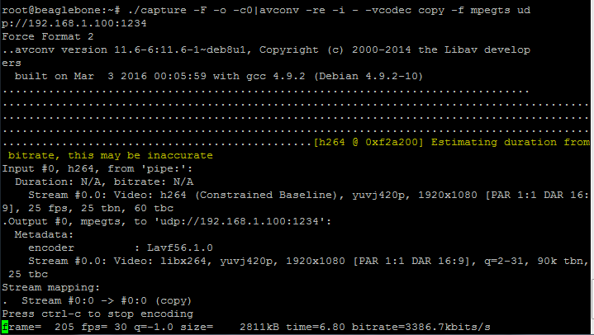

*Hình 9: file capture thực hiện việc truyền stream video bằng UDP*

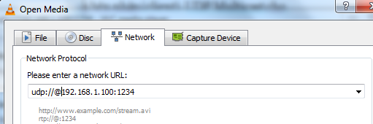

*Hình 10: Chọn địa chỉ đến trong VLC Media Player*

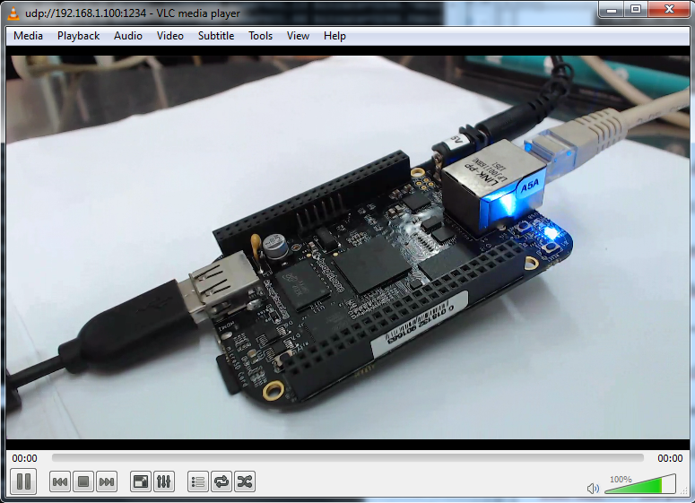

*Hình 11: Kết quả truyền bằng UDP*

# KẾT LUẬN VÀ HƯỚNG PHÁT TRIỂN

## Kết luận

BeagleBone Black là một máy tính mini nhúng có rất nhiều tính năng ưu việt, bộ nhớ eMMC 4GB giúp người dùng có thể cài đặt nhiều phần mềm phục vụ cùng một lúc nhiều nhiệm vụ khác nhau ở nhiều lĩnh vực.

Đặc biệt với giá thành thấp và có cả một cộng đồng hỗ trợ và mã nguồn mở khiến cho BeagleBone Black trở thành thiết bị dễ dàng tiếp cận và nghiên cứu.

## Hướng phát triển

Với 2 ứng dụng đã trình bày, BeagleBone Black có thể giúp phát triển các hệ thống giám sát, ghi hình, thu thập dữ liệu ở nhiều nơi và gởi về cho người dùng thông qua mạng LAN hoặc WAN. Giúp tiết kiệm chi phí lắp đặt, vận hành, dễ dàng nâng cấp.

# TÀI LIỆU THAM KHẢO

1. Gerald Coley. (2004, May 22). *BeagleBone Black System Reference Manual*. (RevC.1 edition). [Online]. http://circuitco.com/support/index.php?title=BeagleBoneBlack#LATEST_PRODUCTION_FILES_.28A5A.29
2. Gerald Coley. “Video Capture and Image Processing on Embedded Linux using OpenCV” [Online]. http://elinux.org/Beagleboard:BeagleBoneBlack#Software_Resources, May 2nd, 2016
3. Beagleboard.org. “Getting Started with BeagleBone & BeagleBone Black” [Online]. http://www.logitech.com/assets/45120/logitechh.pdf, May 17th,2016
4. Derek Molloy. “UDP Unicast and Multicast Streaming Video using the Beaglebone Black” [Online]. http://derekmolloy.ie/udp-video-streaming-beaglebone-black/, July 12th, 2013
5. Derek Molloy. “Streaming Video using RTP on the Beaglebone Black” [Online] http://derekmolloy.ie/streaming-video-using-rtp-on-the-beaglebone-black/, May 20th, 2013
6. Derek Molloy. “Beaglebone: Video Capture and Image Processing on Embedded Linux using OpenCV” [Online]. http://derekmolloy.ie/beaglebone/beaglebone-video-capture-and-image-processing-on-embedded-linux-using-opencv/, May 24th, 2013
7. Logitech Products. “The H.264 Advanced Video Coding (AVC) Standard” [Online]. http://www.logitech.com/assets/45120/logitechh.pdf, 2012